Ejemplos de Casos de Uso

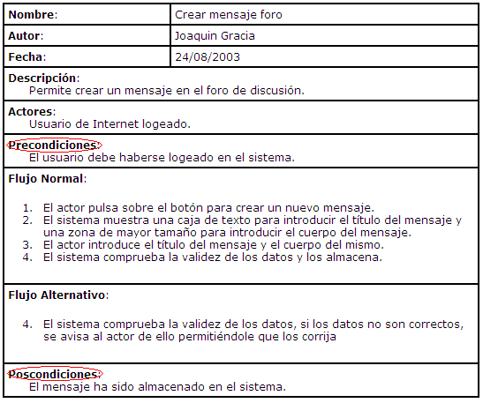

Caso de Uso: Seleccionar idioma | CU-1
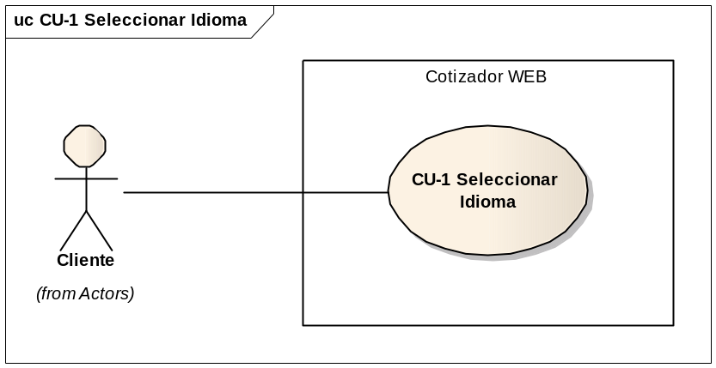
Actor: | Cliente
Propósito: | Cambiar el idioma de presentación de los texto del cotizador.
Resumen: | El cliente selecciona un idioma entre español, inglés, o portugués. El sistema obtiene los textos desde un archivo correspondiente al idioma seleccionado. El sistema genera nuevamente la presentación del cotizador pero en el idioma seleccionado.
Tipo: | Primario
Catálogo de Requisitos: | -
Pre condición: | El cliente se debe encontrar en el cotizador. El idioma por defecto el seleccionado por el cliente en el home de www.termasdechillan.cl.
Post condición: | El cotizador se muestra traducido al idioma que seleccionó el cliente.
Referencias Cruzadas: | -
Curso normal de eventos
Acción(Actor) | Respuesta(Sistema)
1.- El cliente selecciona el idioma que prefiere presionando el link etiquetado como “español”, “inglés”, o “portugués”. | 2.- El sistema busca el archivo de idioma correspondiente al seleccionado por el cliente, y extrae los textos.  3.- El sistema genera el formulario de cotización con los textos extraídos del archivo de idioma.  4.- El sistema despliega el formulario.
Cursos alternativos
N/A | N/A

Caso de Uso: Ingresar Datos Personales |  | CU-2
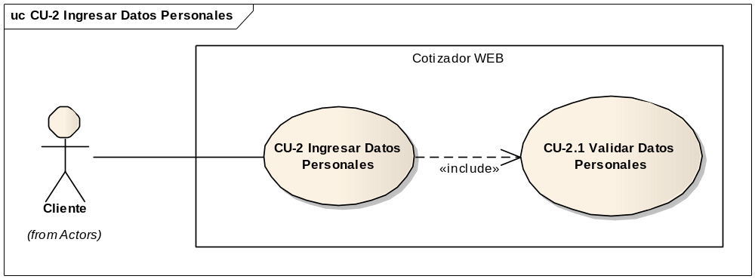
Actor: | Cliente
Propósito: | Ingresar los datos personales del cliente y almacenarlos de manera consistente en la tabla “Clientes”.
Resumen: | El cliente ingresa sus datos de identificación, el sistema valida si dichos datos se encuentran almacenados en la base de datos, si es así rescata los datos tales como nombre, dirección, número de teléfono, entre otros, y los presenta en pantalla. De no encontrarse el cliente registrado, el sistema vuelve solicita que ingrese sus datos para validarlos y almacenarlos.
Tipo: | Primario
Catálogo de Requisitos: | -
Pre condición: | El cliente debe haber ingresado al cotizador a través del sitio www.termasdechillan.cl
Post condición: | Los datos deben quedar almacenados de manera exitosa en la tabla “Clientes”.
Referencias Cruzadas: | -
Curso normal de eventos
Acción(Actor) | Respuesta(Sistema)
1.- El cliente ingresa el campo de identificación RUT (en caso de que sea chileno) o Pasaporte (en caso de que sea extranjero), ambos con 10 dígitos más el digito verificador.  9.- El cliente modifica o ingresa sus datos personales, los campos son los siguientes:  - Nombres (Alfabético, 25)  - Apellido paterno (Alfabético, 25)  - Apellido materno (Alfabético, 25)  - Selecciona país de nacionalidad  10.- El cliente selecciona el país de residencia.  12.- El cliente ingresa su dirección de residencia.  13.- El cliente selecciona la ciudad de residencia en Chile.  14.- El cliente selecciona la región correspondiente a su ciudad de residencia.  16.- El cliente selecciona la comuna de residencia.  17.- El cliente ingresa el resto de los datos del formulario, estos son los siguientes:  - Correo electrónico (Alfanumérico, 50),  - Fono código de área (Numérico, 4)  - Fono número ( Numérico, 14)  - Quiero recibir información de ofertas (lista SI - NO). | 2.- El sistema valida el RUT o Pasaporte ingresado, debe utilizar el procedimiento MOD 11.  3.- El sistema busca y recupera los datos del cliente en la tabla “Clientes”, los campos son los siguientes:  - Nombres  - Apellido paterno  - Apellido materno  - Nacionalidad  - País de residencia  - Dirección de residencia  - Ciudad de residencia en chile  - Ciudad de residencia en el extranjero.  - Región  - Estado  - Comuna  - Correo electrónico  - Fono código de área  - Fono número  - Quiero recibir información de ofertas.  4.- El sistema crea una lista de países, que contiene las columnas código de país y nombre. Los datos los obtiene desde la tabla “Países”. Los campos son los siguientes.  - Código de país  - Nombre del país  - Código de moneda cotización  5.- El sistema crea una lista de ciudades de Chile, que contiene las columnas código de ciudad y nombre. Los datos los obtiene desde la tabla “Ciudades”. Los campos son los siguientes.  - Código de ciudad  - Nombre de la ciudad  6.- El sistema crea una lista de regiones de Chile, que contiene las columnas código de región y nombre. Los datos los obtiene desde la tabla “Regiones”. Los campos son los siguientes.  - Código de región  - Nombre de la región  7.- El sistema crea una lista de comunas de Chile, que contiene las columnas código de columna y nombre. Los datos los obtiene desde la tabla “Comunas”. Los campos son los siguientes.  - Código de comuna  - Nombre de la comuna  8.- El sistema genera un formulario con los datos del cliente que ha recuperado. Muestra los siguientes campos:  - Nombres (texto)  - Apellido paterno (texto)  - Apellido materno (texto)  - Nacionalidad (lista con países)  - País de residencia (lista de países)  - Dirección (texto)  - Ciudad chile (lista de ciudades, solo Chile)  - Ciudad extranjero (solo extranjeros)  - Región (lista de regiones, solo Chile)  - Estado (texto, solo extranjeros)  - Comuna (lista de comunas, solo chile)  - Correo electrónico (texto)  - Fono código de área  - Fono número  - Si quiere o no que Termas de Chillán lo mantenga informado de sus ofertas.  Los campos indicados como “solo Chile” deben aparecer solo cuando el país de origen seleccionado por el cliente es “Chile”, de lo contrario, deben aparecer los correspondientes indicados como “solo extranjeros”.  11.- Si el cliente es chileno, debe hacer aparecer en el formulario los siguientes campos definidos para los chilenos:  - Ciudad chile (lista de ciudades)  - Región (lista de regiones)  - Comuna (lista de comunas)  Y debe esconder los siguientes campos:  - Ciudad (texto)  - Estado (texto)  15.- El sistema filtra las comunas correspondientes a la región que seleccionó el cliente y refresca el campo comuna del formulario.  18.- El sistema valida los datos ingresados por el cliente. Verifica que haya ingresado todos los campos obligatorios, que el largo, tipo y formato de los datos sea el correcto (Ref. CU-2.1 Validar datos personales).  19.- El sistema guarda los datos del cliente en la tabla “Clientes”. Los campos son los siguientes:  - Nombres  - Apellido paterno  - Apellido materno  - Nacionalidad  - País de residencia  - Dirección  - Ciudad chile  - Ciudad extranjero  - Región  - Estado  - Comuna  - Correo electrónico  - Fono código de área  - Fono número  - Quiere recibir información de ofertas.  20.- Finalizar este caso de uso.
Cursos alternativos
13.- Si el cliente es extranjero, debe ingresar el campo de texto ciudad de residencia definido para extranjeros (texto, 30).  14.- Si el cliente es extranjero, debe ingresar campo de texto estado definido para los extranjeros (texto, 30).  16.- Este paso no aplica para el cliente extranjero. | 2.- Si el RUT o Pasaporte es erróneo, el sistema muestra al cliente el mensaje “Número de RUT o Pasaporte erróneo, debe ingresarlo correctamente”, el sistema lo redirige al paso “2” del curso normal de eventos.  7.- Si en el paso 3 el sistema no encontró los datos del cliente (es nuevo), debe mostrar el formulario con los campos vacíos para que el cliente los ingrese.  11.- Si el cliente es extranjero, debe hacer aparecer en el formulario los siguientes campos definidor para los extranjeros:  - Ciudad (texto)  - Estado (texto)  Y debe esconder los siguientes campos:  - Ciudad chile (lista de ciudades)  - Región (lista de regiones)  - Comuna (lista de comunas)  15.- Este paso no aplica para el cliente extranjero.  18.- Si el sistema detecta que ocurrió un error de validación, entonces debe mostrar el mensaje retornado por el “CU-2.1.- Validar datos personales”, y redirigir al cliente al paso 9 del curso normal de eventos.

